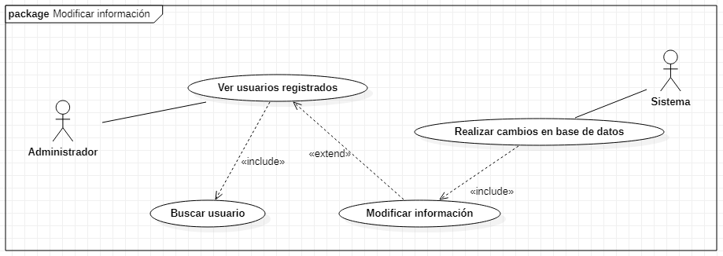

|  |  |  |
| --- | --- | --- |
| **CASO DE USO** | Modificar información | |
| **ACTOR** | Administrador | |
| **DESCRIPCIÓN** | Se realiza la modificación de datos de una cuenta por parte de un administrador. | |
| **PRECONDICIÓN** | El cambio fue solicitado previamente.  Tener una sesión iniciada como administrador. | |
| **FLUJO BÁSICO** | **ACTOR** | **SISTEMA** |
|  | 1. Ver usuarios registrados 2. Seleccionar usuario a modificar 3. Realizar los cambios 4. Dar clic en aceptar | 1. Recibir información 2. Validar información 3. Actualizar información |
| **FLUJO ALTERNO 1** | **ACTOR** | **SISTEMA** |
|  | 1. Ver usuarios registrados 2. Buscar usuario a modificar 3. Seleccionar usuario 4. Realizar los cambios 5. Dar clic en aceptar | 1. Realizar búsqueda de usuario 2. Recibir información 3. Validar información 4. Actualizar información |
| **FLUJO ALTERNO 2** | **ACTOR** | **SISTEMA** |
|  | 1. Ver usuarios registrados 2. Buscar usuario a modificar 3. Verificar información ingresada | 1. Realizar búsqueda de usuario 2. La búsqueda no genera resultados 3. Informar que el usuario no existe |
| **FLUJO ALTERNO 3** | **ACTOR** | **SISTEMA** |
|  | 1. Ver usuarios registrados 2. Buscar usuario a modificar 3. Seleccionar usuario 4. Realizar los cambios 5. Dar clic en aceptar 6. Realizar correcciones | 1. Realizar búsqueda de usuario 2. Recibir información 3. Validar información 4. Informar que los datos son inválidos |
| **POSTCONDICIÓN** | Se realiza correctamente la modificación de los datos de la cuenta escogida. | |